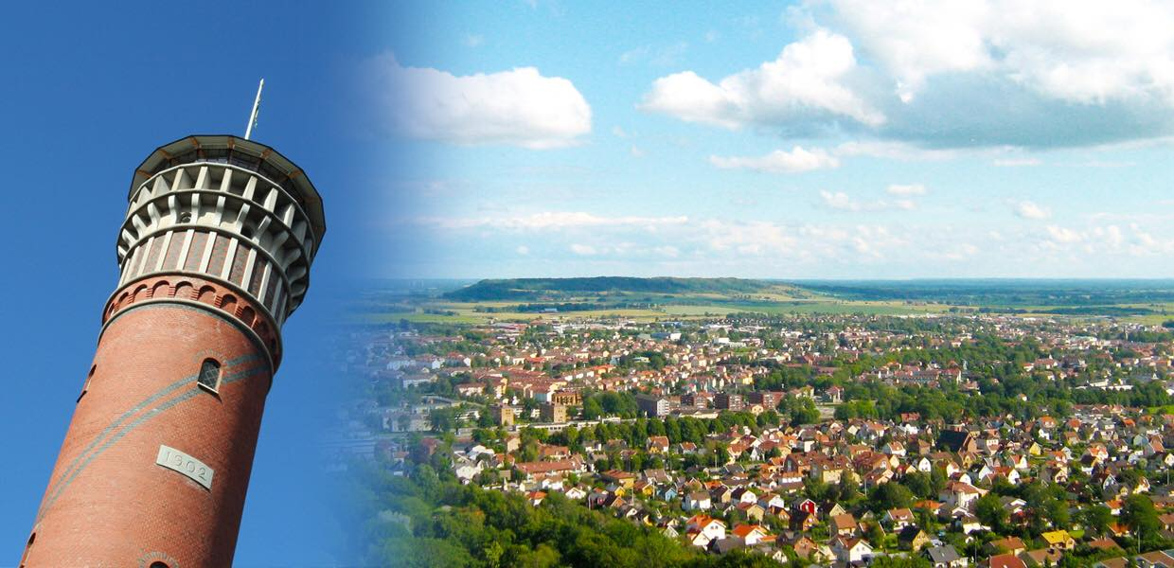
PM Camp de Mösseberg

- Start/Mål Inne på Restaurang Bredablick Mösseberg
- Länk till start https://goo.gl/maps/w7gX9Mg1SvS2
- Bredablick Kom i god tid innan er start, här finns kaffe, dryck samt lättare rätter. Under dagen kommer Bredablick ha öppet för allmänheten och lunch serveras till kl 14.30.
För deltagarna i Camp de Mösseberg serveras det fika, hamburgare och korv.
Ni kommer att ha möjlighet att besöka Bredablick efter halva rundan och det finns möjlighet att stanna kvar på after walk och invänta prisutdelningen som beräknas till ca 18:30.
(På grund av att Bredablicks rättigheter ej är klara så serveras ej alkohol)
- Startkuvert Hämtas inne på Bredablick innan start
- Starttid Individuell start se www.faik.se 3 min mellan varje lag
- Banan 7,5 km små och stora stigar (Det funkar med barnkärra)
- Snitslar Hela banan är snitslad med Intersportband
- Ur spår 😊 Det är tillåtet att passera framförvarande lag
- Stationer Stanna vid skylt märkt ”Stanna och invänta funktionär” i samband med denna skylt finns också instruktioner om stationen.
- Poängberäkning Laget får poäng efter placering vid varje station. Det lag som har lägst sammanlagd poäng vinner Camp de Mösseberg . ex först placerad på varje station får 1 poäng och 50de placering får 50 poäng.
- Fika/Mat Grill, kaffe och dricka finns på Bredablick efter ca halva banan.
- Priser Vandringspris till segrarna. Övriga priser lottas ut. Minst en lagmedlem måste finnas på plats för att hämta utlottat pris. I annat fall lottar vi igen.
- After Walk Efter målgång finns det möjlighet att köpa Kaffe/Dricka grill samt lättare rätter. Sitt gärna kvar och invänta prisutdelningen som är så fort sista laget kommer i mål. Vi tror detta kommer att vara ca 18:30-19:00
- Frågor faikski@telia.com eller 070-65919765

Välkomna till en trevlig eftermiddag/kväll på Mösseberg

Falköpings AIK Skidor

